**Fundamentos de Matemáticas y Pensamiento Lógico**

**Unidad 3 Actividad 3**

**Momento Independiente**

**Actividad Integradora**

**Angela María Parada Pinilla**

**Estudiante gastronomía virtual**

**Docente**

**Sergio Carrillo**

**FUNDACIÓN UNIVERSITARIA SAN MATEO**

**PROGRAMA DE GASTRONOMIA VIRTUAL**

Teniendo en cuenta el gráfico donde se muestra tanto la distribución como el tamaño de la cocina, el baño y las mesas:

Encontrar cuántas mesas se pueden ubicar si se quiere que el espacio total por donde pueden caminar los comensales y meseros es de (8x+4)

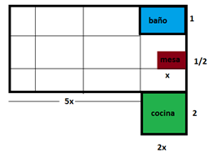

**2**

**1**

**a**

1 1 **1**

**a**

**4**

**3**

**5**

**b**

**b**

**2x**

A1 = 2x

A2 = x * 1 = x

2 2

A1 -A2 = 2x- x

2

5(A1-A2) = 5 (2x – x)

2

=10x -5x

2

Los cuadros representados con números en el plano son 5, ósea 5 mesas

A3 = x* 1 = x

A2 = x * 1 = x

2 2

2(A3-A2) = x – x = x

2 2

Los cuadros representados con la letra a en el plano son 2, ósea 2 mesas

A5 = 2 x* 1 =x

2

3(A5 -A2) = x – x

2

3(x ) = 3 x

2 2

Los cuadrados representados con la letra b en el plano son 3 , ósea 3 mesas